三明市第二高级技工学校（参考模板）
牵头学院：机电工程学院 面向专业：车辆工程、机械设计制造及其自动化等
基地联系人/电话：陈昌初/18960571687 校方联系人/电话：刘建军/15280567367

一、基地单位基本概况
三明市第二高级技工学校（筹）是在原三明市第三技工学校与永安市技工学校基础上整合成立的省级重点技校；福建省高技能人才培训基地；福建省产业技工（汽车维修与驾驶、电工电子）培养基地；福建省闽台合作“五年计划”师资培训（汽修专业）培训基地；全国计算机高新技术考试站；永安市创业培训中心；永安市拥军人才培训基地；是三明财政核拨的事业单位。
学校座落于永安市大洲后29号，现有在编教师121人，外聘教师30多人，在校生2100多人，每年对社会培训专业技能人才8000多人。学校先后开设现代汽车维修技术、数控机床加工、电工电子、汽车商务美容、模具制造、电气自动化、计算机网络应用、农机使用与维修、农村电气技术等当前大型企业急需的实用技能型专业。毕业生全部实行“双证书”制度，就业率达99%以上。
同时，三明市第二高级技工学校（筹）还是三明地区机关事业单位汽车驾驶员初、中、高级及技师实习培训基地、福建省机动车教练员取证培训基地、三明市汽车、摩托车维修等级鉴定中心。我校还积极开展各层次的培训、鉴定工作，已形成了以技工学校教育为主、职业技能培训鉴定为体系的教育培训机构。
二、校企合作开展情况
（一）常规管理有新体系。三明市第二高级技工学校是省级重点技校、福建省高技能人才培训基地、福建省产业技工（汽车维修与驾驶、电工电子）培养基地、福建省闽台合作“五年计划”师资培训（汽修专业）培训基地、永安市创业培训中心。目前已经承担了车辆工程专业核心课程—汽车构造、汽车电子学等实践教学环节，在实践中建立了标准化的日常管理规范，做到实习有大纲，导师有资质，工作有计划，落实有制度，流程有记录，结果有反馈等过程性评价体系，保障学生实践教学质量。
（二）协同育人有新亮点。三明市第二高级技工学校本身就是三明地区的人才培训基地，目前承担机械、车辆、电子等多个相关专业的实习培训，新建成的培训中心可以满足近300人同时培训食宿要求，每年对社会培训专业技能人才8000多人。2015级学生经过汽车构造的实践教学，普遍反映良好，同时有近40名学生通过国家资格考试获得了汽车高级维修工等级证书（目前证书发放正在流程中），学生的动手能力明显增强。同时两校在实践教学环节设计、实践教学改革等方面进行了相关沟通，目前正在落实2014级学生毕业论文的双导师制活动。高级技工学校的指导教师都具有国家、学校要求的培训资质，在实践中亲自给学生授课操作，使得汽车构造课程真正达到了“一课双师”的要求，实践课时高达480学时（按学生8组计算），目前在三明市第二高级技工学校工作的毕业生有1人，同时在实践期间开展了“和师兄面对面”的活动，获得2015级车辆工程学生的一致称赞。
（三）教师队伍有新能力。三明市第二高级技工学校作为福建省的高技能人才培训基地，配备在编教师121人，外聘教师30多人，符合国家对高技能人才培训的师资要求，每年对社会培训专业技能人才8000多人。指导教师来源不同的学校、不同的专业，既有国家汽车人才考核出题库的专家，也有众多资深的企业高工，师资搭配合理，实践经验丰富。同时三明学院车辆工程专业按照特色产业的任务规划，每年都有双师双能型教学团队的规划，按照学校的认定办法，车辆工程专业双师型教师比例达到100%。今年车辆工程专业的刘建军、卢隆辉、翁才恩三位教师也参加了国家考试，并获得了相关高级证书，为下一步指导实习奠定了资质基础。
（四）产学研合作有新探索。三明学院和三明市第二高级技工学校已经签订了相关协议，双方就未来实验室建设等方面达成共识，基础实验平台有三明市第二高级技工学校建设，研究实验平台由三明学院建设，双方今后在实验室设备共享、师资相互补充、人员培训提高等方面都有建设性措施，具体需要深一步落实。双方在2015级汽车构造实践中进行了“汽车拆装大比武”、“和师兄面对面”、“篮球友谊赛”等多个创新性活动，既提高了学生的实践能力，也增强了两校的凝聚力。
（五）实践教学有新模式。和三明市第二高级技工学校在2017年的实践教学中，既培训了学生的实践操作技能，还获取了相关的国家资质认可，为未来学生的就业、提薪、升职打下良好基础。在老师方面，既锻炼新老师的实践动手能力，也获取了相关的资质证照，为下一步学生的提高打下师资基础。在实践中，既进行了能力比赛活动，也进行了友谊比赛和职业规划活动，为学生学习困惑、就业解惑打下基础。同时在没有学校立项的情况下，指导教师进行了实践课程项目化、模块化制作和IEET实践量测表的制作（共10册），同时进行了学生个性档案的制作（每个学生一份，刻录光盘）。
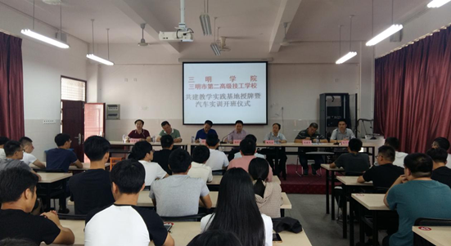

实训开班仪式

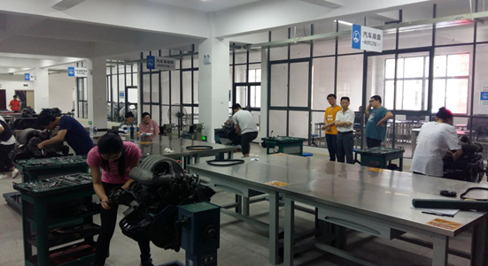

学生参与实习实训活动

